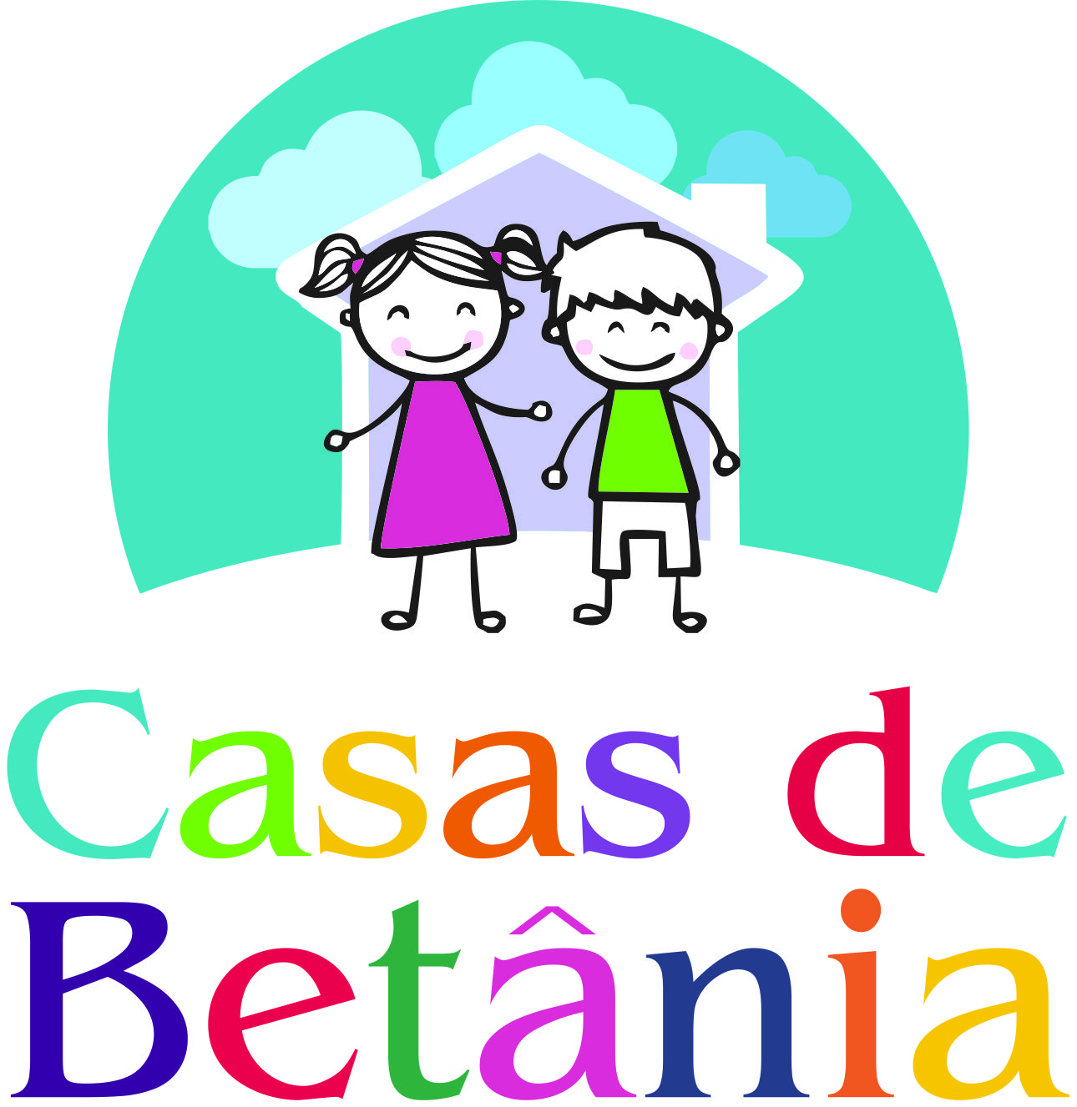
ÓRGÃO CONCESSOR: CONSELHO MUNICIPAL DOS DIREITOS DA CRIANÇA E DO ADOLESCENTE
CNPJ: 56.024.581/0001-56
TERMO DE COLABORAÇÃO: nº 47/2019
DATA COLABORAÇÃO: 01/06/2019 A 31/05/2020
OBJETO DE PARCERIA: ATENDIMENTO A 300 CRIANÇAS DE 6 MESES A 4 ANOS DE IDADE NA EDUCAÇÃO INFANTIL
VALOR: 12 parcelas de R$ 1.320,20 – Totalizando R$ 15.842,40
NOME DA OSC: Associação Espírita Casas de Betânia
CNPJ: 55.999.296/0001-98
MANTEDORA: Escola de Educação Infantil Eurípedes Barsanulfo.
PRESTAÇÃO DE CONTAS: MENSAL, QUADRIMESTRAL E ANUAL/PARCIAL ATÉ O DIA 31 DE JANEIRO DE 2020

